Euclide[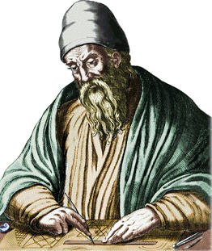](https://www.google.ca/url?sa=i&url=https://fr.wikipedia.org/wiki/Euclide&psig=AOvVaw2DEOvEd1ZPESpOHJWEdZaj&ust=1604084461044000&source=images&cd=vfe&ved=0CAIQjRxqFwoTCIDQg7e-2uwCFQAAAAAdAAAAABAD)

Mathématicien

Mort en Égypte[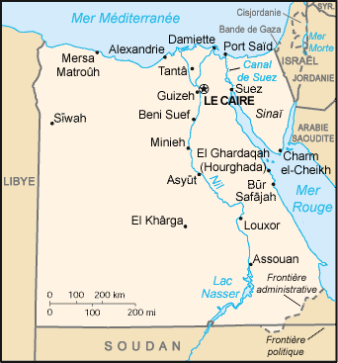](https://www.google.ca/url?sa=i&url=https://fr.wikipedia.org/wiki/G%C3%A9ographie_de_l%27%C3%89gypte&psig=AOvVaw3Tf4-rYjobvpqt5SjBTXhF&ust=1604084638523000&source=images&cd=vfe&ved=0CAIQjRxqFwoTCPCpyoq_2uwCFQAAAAAdAAAAABAD)

Nationalité grec[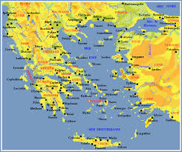](https://www.google.ca/url?sa=i&url=http://antikforever.com/Grece/Divers/cartes.htm&psig=AOvVaw2FRiX87GARex5Eo0o-n9Oc&ust=1604084726718000&source=images&cd=vfe&ved=0CAIQjRxqFwoTCLDkr8u_2uwCFQAAAAAdAAAAABAD)

Né en 330 av. JC

Les 13 livres des éléments[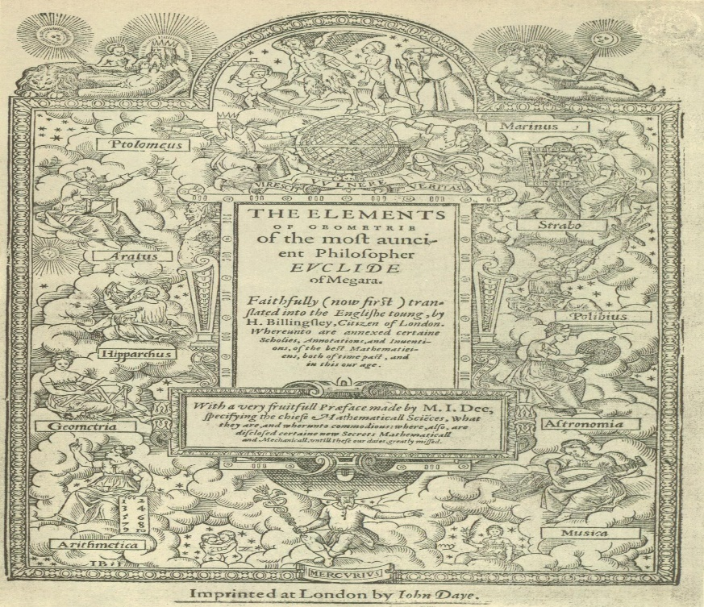](https://www.google.ca/url?sa=i&url=https://fr.wikipedia.org/wiki/%C3%89l%C3%A9ments_(Euclide)&psig=AOvVaw13wlsvLV1Vz4yrAY1tgokE&ust=1604084836488000&source=images&cd=vfe&ved=0CAIQjRxqFwoTCIiuo-m_2uwCFQAAAAAdAAAAABAU)